Консультация для родителей

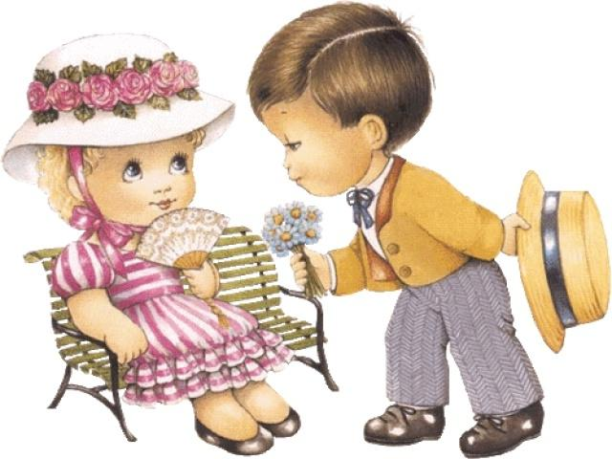

Культурный и воспитанный малыш. Приятно иметь дело с вежливым человеком, но ещё приятнее осознавать, что таковым является ваш ребёнок. Психологи говорят, что вежливость это ключ к общению с другими людьми, а внутренняя культура человека - важнейшее условие формирования личности. Поэтому и рекомендуют родителям, как можно раньше начинать делать вклад в будущее сына или дочки.

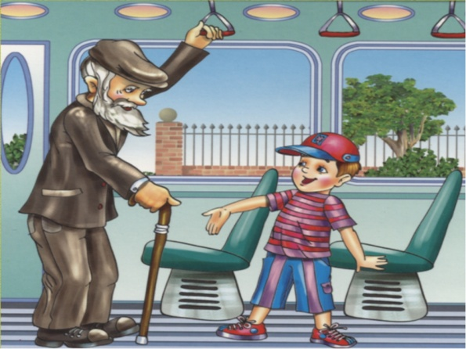

ВОЛШЕБНЫЕ СЛОВА. После года малыш из молчуна постепенно превращается в говоруна. Он становится активным собеседником и рассказчиком, в его лексиконе каждый день появляются новые слова. Пусть среди них обязательно будут «пожалуйста», «спасибо», «доброе утро». Конечно же, они не возникнут просто так, ребёнок должен научиться здороваться и прощаться, благодарить, а также знать, когда и в каких ситуациях применять то или иное слово.
Учите ребёнка не отнимать игрушку у другого ребёнка, а вежливо просить и, поиграв, возвращать со словами благодарности.

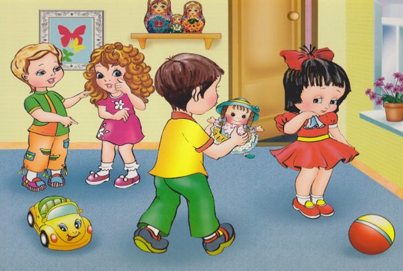

Тогда, скорее всего, в следующий раз ему никто не откажет.
Кроха проголодался после прогулки? Не стоит кричать об этом на весь дом и барабанить приборами по столу, нужно ласково попросить бабушку или маму разогреть обед.
Малышу очень хочется рассказать о невероятной истории, произошедшей в детском саду? Вначале ему следует дождаться, когда взрослые закончат разговор, ведь перебивать некрасиво!

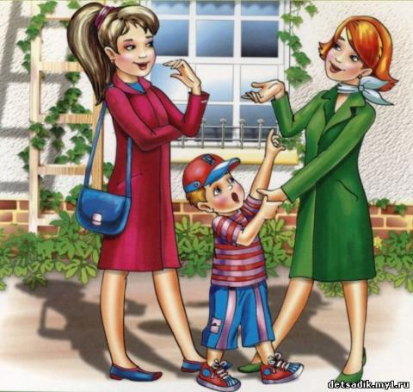
Если малыш растет в семье, где все ведут себя вежливо, учить его специально не придётся. Ведь волшебные слова он будет впитывать, как говорится с молоком матери. Однако правила поведения объяснять ребёнку всё-таки нужно.
Сделайте это понятным ему языком. Например, так.
- Когда заходишь в автобус или в метро, нужно снять со спины рюкзак, чтобы он не мешал другим.
- Ты сидишь, а рядом стоит бабушка? Уступи ей место, ведь пожилых людей нужно жалеть.
- Если тебе купили сладости, надо обязательно угостить ими домочадцев или друзей.
- В кинотеатре или в музее нельзя громко смеяться. Да и вообще разговаривать здесь не принято, поэтому если ты что-то захочешь сказать, то лучше прошептать это на ухо.

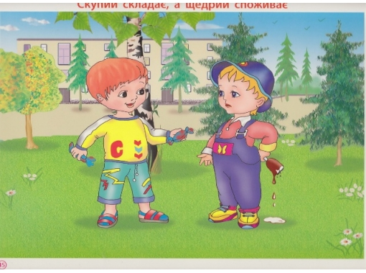

А ещё постарайтесь объяснить ребёнку смысл изречения: «Поступай с другими так, как хотелось бы, чтобы поступали с тобой».

Не надо бояться извиняться!
Учите ребёнка просить прощение. Ведь в жизни бывают разные ситуации - ненароком кого-то толкнул, наступил на ногу. Ну, с кем не случается? Главное, достойно выйти из ситуации. «Простите», «извините»- как раз те слова, которые помогают это сделать. Кстати, подобное правило должно действовать и в ваших отношениях с карапузом.
Если вы неправы, извинитесь перед крохой и приласкайте его. Принося извинения, мы как бы берём на себя ответственность за плохой поступок, а слова, которые мы для этого используем, помогают исправить ситуацию к лучшему.
БУДЬТЕ ПРИМЕРОМ! ПОМОГИТЕ МАЛЫШУ ОСВОИТЬ АЗЫ ЭТИКЕТА!

